EBSCO AI工具上線說明
EBSCO AI功能已呈現在EBSCOhost平台內，畫面如下：
EBSCOhost平台：https://research.ebsco.com/c/3dv6ot/search
NLS自然語言檢索功能
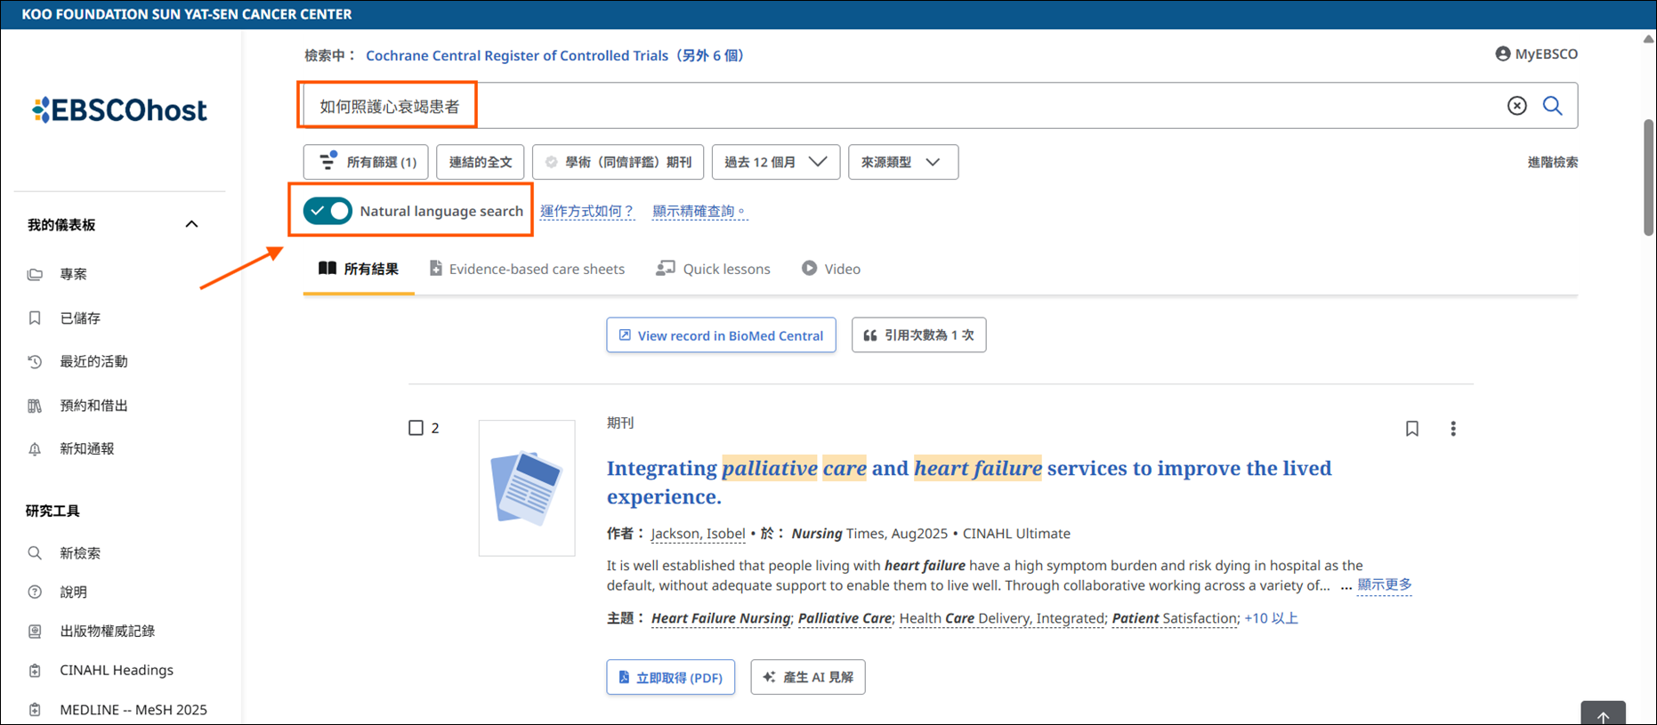
AI Insight見解功能
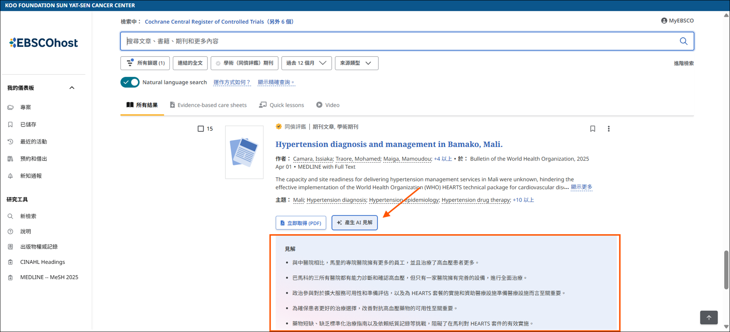
Reference參考資源

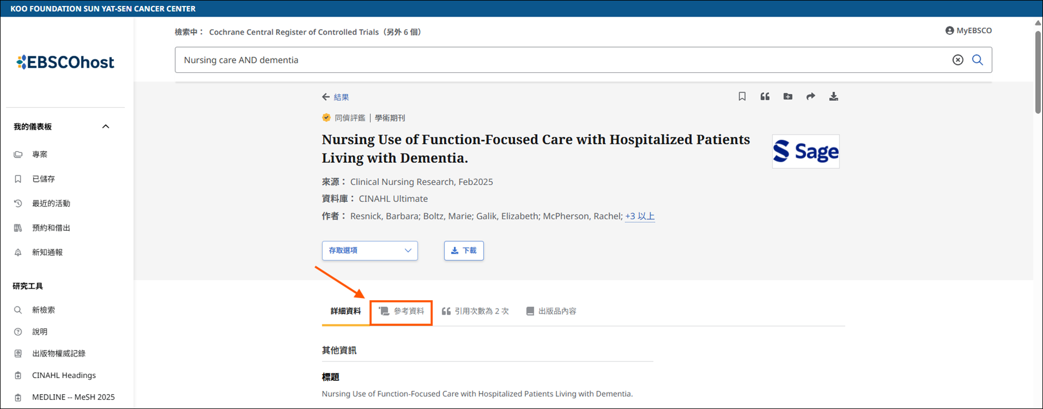
Citation引用次數

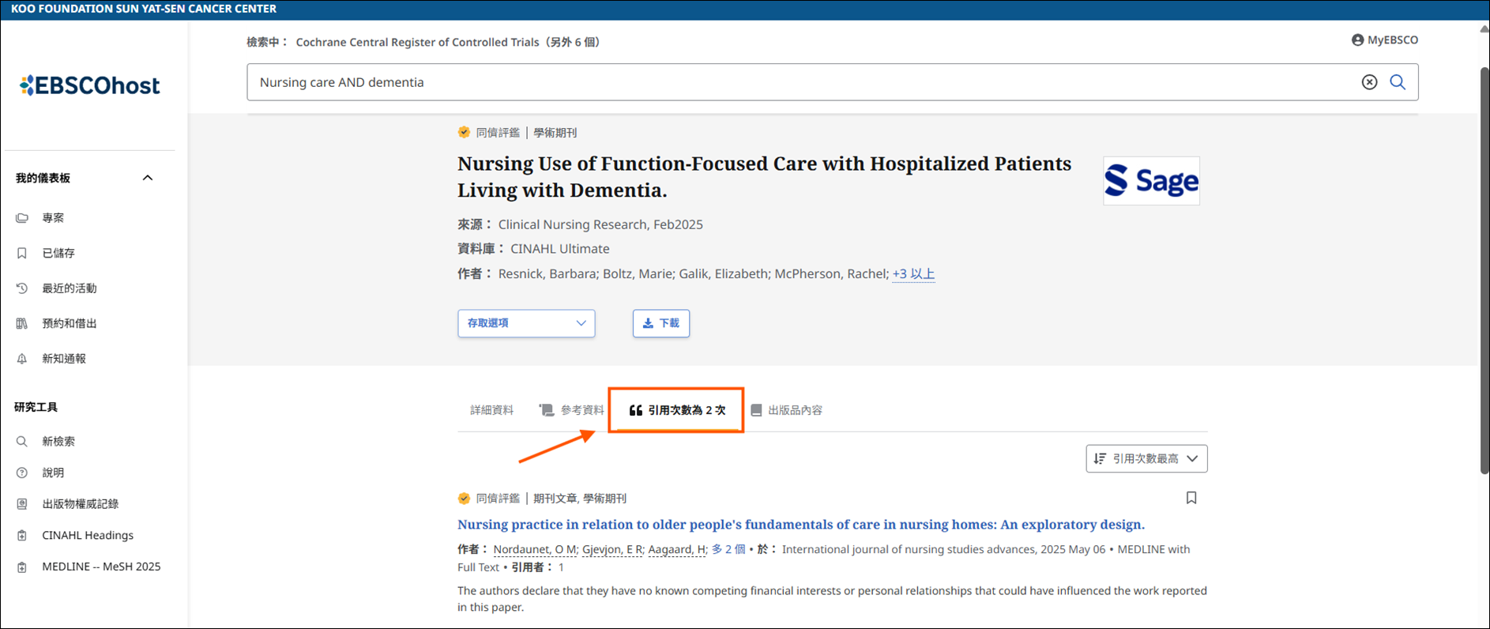
Article Retractions撤稿資訊：可以關鍵字「retracted」查詢，即會出現相關內容

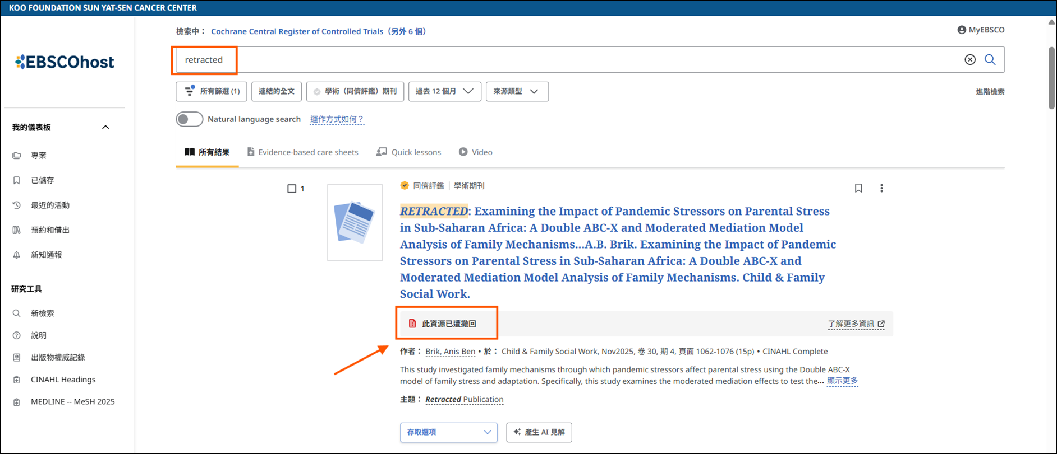
下表為目前EBSCO AI工具及使用條件，請您參考，附件也有更詳細的說明：
英文名稱 | 中文名稱 | 簡介 | 使用條件
AI Insight | AI見解 | 為全文文章生成 2–5 個重點摘要，快速幫助判斷文章是否符合研究主題，提升效率與精確度。 | 2026年訂購全文資料庫，即可免費使用此功能。
Natural Language Search (NLS) | 自然語言搜尋 | 允許您以更貼近日常語言的方式搜尋，更精準呈現結果。 | 2026年訂購全文資料庫，即可免費使用此功能。
Citation | 引文發現 | 透過傳統的搜尋方式，使用者找到了一篇與她的研究計畫相關的文章。透過學術圖譜（scholarly graph），使用者可以即時查看引用這篇重要文章的其他文獻—只需點擊一下按鈕，研究者便能發現那些基於、討論或甚至反駁該原始論文研究結果的其他研究。 | 無
Reference | 參考文獻 | 在找到感興趣的文章後，學術圖譜能夠連結到該文章作者所引用的論文或著作，讓使用者立即發現其他具權威性與影響力的研究成果。 | 無
Article Retractions | 撤稿資訊 | 此功能將於搜尋結果、文章詳細頁與引用列表中清晰標示已撤稿或已訂正的文獻，協助使用者快速辨識可能存在研究完整性問題的資料來源。透過此設計，可進一步提升資訊檢索品質，降低誤引用已撤稿文章的風險，也可提升圖書館或資訊單位向用戶提供研究支援的透明度與可信度。 | 無
Dynamic People Pages  (此功能預計2026/1月後上線) | 人物頁面 | 學術圖譜將論文與作者連結起來，並進一步連結到共同作者與研究主題。透過學術圖譜，研究者可以查看作者的相關資訊，進而發現該作者的常見合作者、其他著作及所屬機構。透過這些連結，研究者能探索更多主題、出版物以及合作研究者。 | 僅限Ultimate版本及EDS資源探索用戶使用。(本院2026年訂購Ultimate版本)

